**第二单元达标测试卷**

**一、填一填。(每空1分，共17分)**

1．刘强和王兵在教室里的位置分别可以用数对(4，1)和(2，7)表示，(4，1)中的4表示第4列，则1表示(　　　　　　)，(2，7)表示王兵坐在第(　　)列、第(　　)行。

2．如果电影票上的“4排18号”表示为(4，18)，那么“21排6号”表示为(　　　　)，(7，15)表示(　　　)排(　　　)号。

3．在同一平面中，(5，6)和(4，6)这两个数对分别表示的两个位置在同一(　　　)上，(5，7)和(5，2)这两个数对分别表示的两个位置在同一(　　　)上。

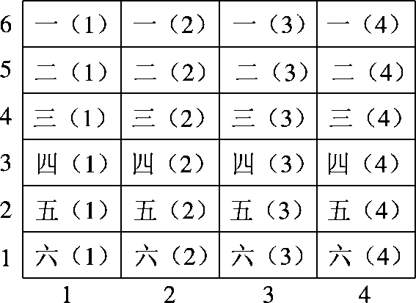

4．右图是育才小学校园拉歌赛的座位安排表。

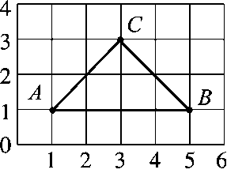(1)二(3)班所处的位置用数对表示是(　　　)，三 (4)班所处的位置用数对表示是(　　　 )。

(2)(4，2)表示的班级是(　　　)，(3，3)表示的班级是(　　　)。

(3)第(　　　)列全部是一班，三年级全部在第(　　　)行。

5．如右图，*A*点的位置用数对表示为(1，1)，*B*点的位置用数对表示为(　　　)，*C*点的位置用数对表示为(　　　)，三角形*ABC*是(　　　　　)三角形。

**二、辨一辨。(对的画“√”，错的画“×”)(每题2分，共10分)**

1．用数对(5，5)表示位置时，两个“5”表示的意思是一样的。(　　　)

2．在同一方格纸上，(5，3)和(3，4)表示的两个位置在同一行上。 (　　　)

3．刘宁做操的位置用数对表示是(3，7)，说明他在第7列第3行。 (　　　)

4．在同一方格纸上，(*x*，4)与(*y*，4)两点在同一列上。 (　　　)

5．数对(4，8)和(8，4)表示的位置是不同的。 (　　　)

**三、选一选。(把正确答案的字母填在括号里)(每题2分，共10分)**

1．与(8，5)所表示的位置在同一列的是(　　　)。

A．(3，5) B．(8，7)

C．(4，9) D．(5，8)

2．刘敏在教室的位置用数对表示是(5，4)，她的前面有(　　)位同学。

A．5 B．4

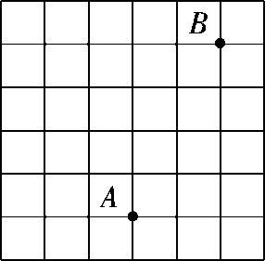C．3 D．6

3．如右图，如果点*A*的位置用数对表示为(3，1)，则点*B*的位置可以用数对表示为(　　　)。

A．(5，6) B．(6，7)

C．(5，5) D．(6，6)

4．王凡的位置是(4，6)，下面(　　　)位置上的同学与他坐在同一行。

A．(4，7) B．(5，6)

C．(5，7) D．(4，5)

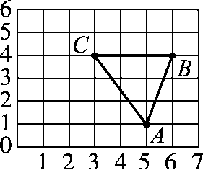5．如右图，若将三角形*ABC*向上平移2格后的图形是三角形*A*′*B*′*C*′，则顶点*A*′的位置用数对表示为(　　　)。

A．(7，3) B．(5，3)

C．(7，1) D．(3，1)

**四、画一画，填一填。(1题8分，2题10分，共18分)**

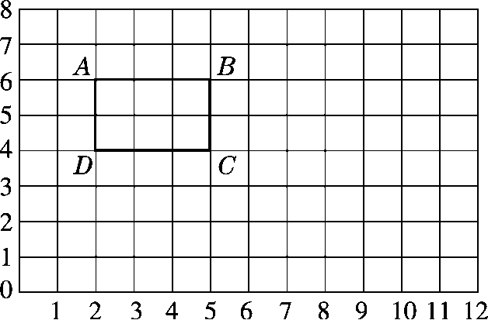

1．写出长方形*ABCD*各顶点的位置。

*A*(　　　　) *B*(　　　　)

*C*(　　　　) *D*(　　　　)

2．把长方形*ABCD*向右平移5格，画出平移后的长方形*A*1*B*1*C*1*D*1，再写出平移后的长方形*A*1*B*1*C*1*D*1各顶点的位置。

*A*1(　　　　) *B*1(　　　　)

*C*1(　　　　) *D*1(　　　　)

**五、找位置。(1题9分，2题6分，共15分)**

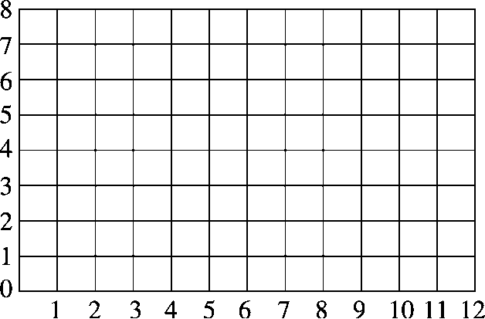

1．在上图的方格中分别标出下列地点的位置。

书店(6，8) 少年宫(5，3) 将军广场(6，5)

鞋城(4，6) 乒乓球馆(12，4) 电信大厦(7，4)

知音超市(3，7) 体育场(9，5) 王小燕家(2，3)

2．星期天，王小燕的活动路线是(2，3)→(6，5)→(3，7)→(9，5)→(12，4)→(7，4)→(6，8)。请写出她先后去了哪些地方。

**六、按要求做一做。(1题3分，2题7分，共10分)**

1．填空。

(1)小红说：“我的位置用(3，4)表示，且列是从我左面开始数的。”那么她前面同学的位置用(　　　)表示，她左面同学的位置用(　　　)表示。

(2)如果*A*点用数对表示为(1，5)，*B*点用数对表示为(1，1)，*C*点用数对表示为(5，1)，那么三角形*ABC*是(　　　)三角形。

2．描出下列各点并依次连接画成封闭图形，看看是什么图形？再将所画的图形向右平移3格，并用数对表示出平移后图形各顶点的位置。

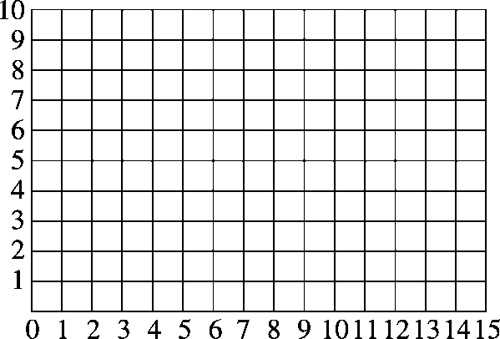

*A*(5，9)　　*B*(1，6)　　*C*(2，1)　　*D*(8，1)　　*E*(9，6)

**七、找汉字。(1题2分，2题3分，共5分)**

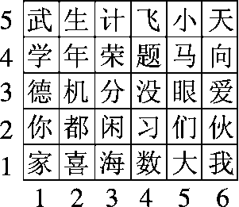

1．根据上图，找一找“数”“学”的位置，并用数对表示。

数(　　　　)　　　　　学(　　　　)

2．下面的数对各表示什么汉字？请在下表中填一填。

|  |  |  |  |  |  |  |
| --- | --- | --- | --- | --- | --- | --- |
| 位置 | (6，1) | (5，2) | (2，2) | (6，3) | (1，4) | (4，2) |
| 汉字 |  |  |  |  |  |  |

**八、(变式题)按要求完成下面各题。(1题1分，2题6分，3题8分，共15分)**

1．长方形*ABCD*的四个顶点有三个顶点的位置分别是*A*(2，7)，*B*(2，4)，*D*(8，7)，那么顶点*C*的位置是(　　　　)。

2．(变式题)看图回答问题。

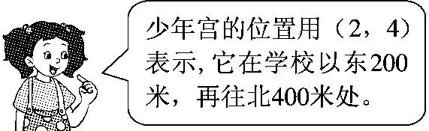　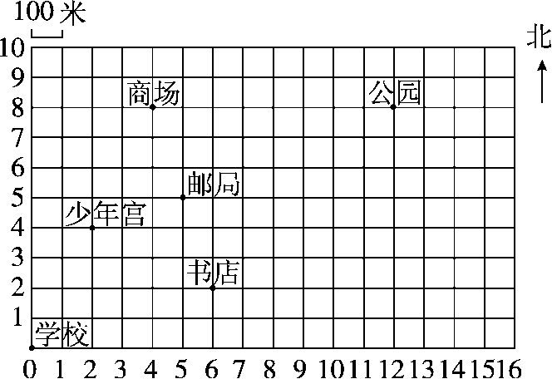

(1)请你照样子描述书店和公园的位置。

(2)小红家在学校以东100米，再往北500米处；小刚家在学校以东500米，再往北300米处。在图中标出这两位同学家的位置，并用数对表示。

小红家(　　　　)　　　　　　　　小刚家(　　　　)

(3)周末，小红的活动路线是(1，5)→(2，4)→(6，2)→(12，8)→(1，5)。写出她这一天去了哪些地方。

3．(变式题)动手画一画。

车站的位置用数对表示为(5，4)，从车站先向南走300 m，再向西走100 m就到达公园；从公园先向南走100 m，再向东走200 m就到达体育馆；从车站先向东走100 m，再向北走200 m就到达电影院。请分别标出车站、公园、体育馆和电影院的位置。

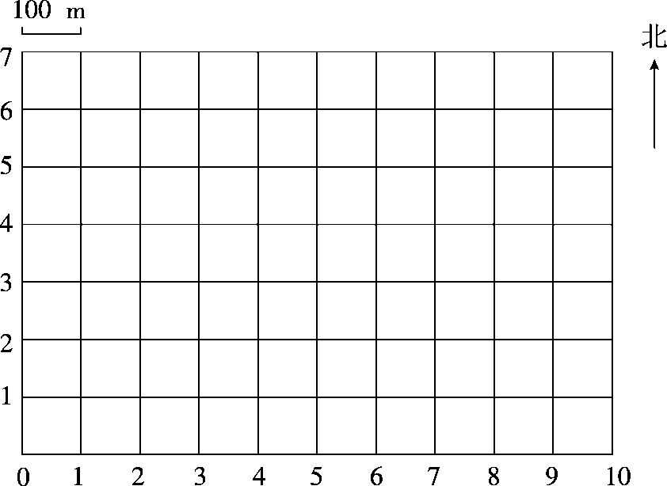

**答案**

一、1．第1行　2　7　2．(21，6)　7　15

3．行　列

4．(1)(3，5)　(4，4)　(2)五(4)班四(3)班　(3)1　4

5．(5，1)　(3，3)　等腰直角

二、1.×　2.×　3.×　4.×　5.√

三、1.B　2.C　3.C　4.B　5.B

四、1．(2，6)　(5，6)　(5，4)　(2，4)

2．画图略。

(7，6)　(10，6)　(10，4)　(7，4)

五、1．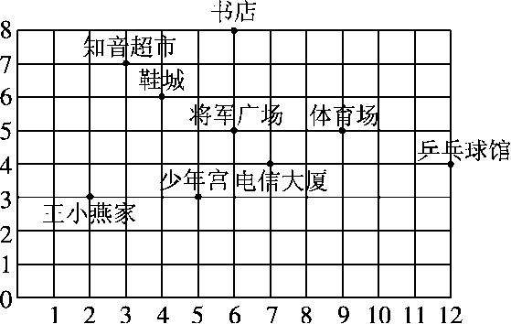

2．将军广场、知音超市、体育场、乒乓球馆、电信大厦、书店。

六、1．(1)(3，3)　(2，4)　(2)等腰直角

2．画图略。是五边形。

平移后图形各顶点的位置分别是(8，9)，(4，6)，(5，1)，(11，1)，(12，6)。

七、1．(4，1) (1，4)　2.我们都爱学习

八、1．(8，4)

2．(1)书店的位置用(6，2)表示，它在学校以东600米，再往北200米处。公园的位置用(12，8)表示，它在学校以东1200米，再往北800米处。

(2)图中标出略。　(1，5)　(5，3)

(3)小红这一天去了少年宫、书店、公园。

3.